**Aufgabe (Zusammenarbeit zu zweit oder in Kleingruppen):**

Untersuchen Sie den Schulbuchtext „Spuren der Eiszeit im Norddeutschen Tiefland“, indem Sie möglichst viele bildungs- und fachsprachliche Merkmale auf Wort-, Satz- und Textebene identifizieren und in der Tabelle notieren. Dabei können Sie sich am Merkblatt „Sprachliche Merkmale von Bildungs- und Fachsprache“ orientieren.

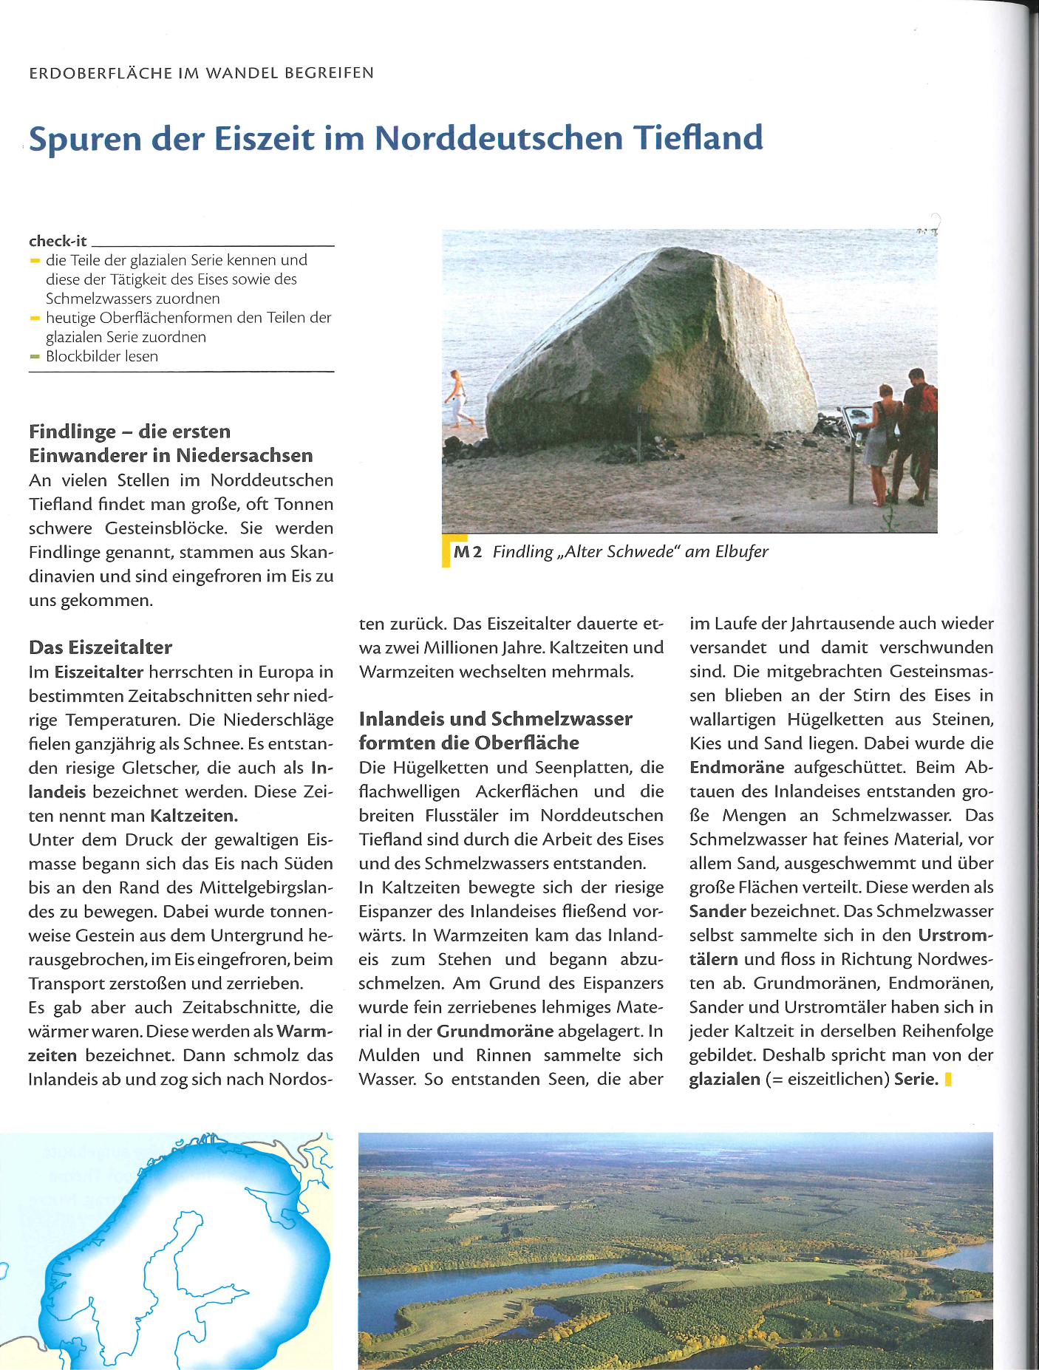

**Quelle:** Flath, M. & Rudyk, E. (2014). Unsere Erde. Niedersachsen 7/8. Gymnasium. Berlin: Cornelsen, S. 38.

|  |
| --- |
| **1. Wortebene** |
|  |
| **2. Satzebene** |
|  |
| **3. Textebene** |
|  |